

Универсална външна батерия

Prestigio Power Bank

Ръководство на потребителя

Версия 1.0

Знакът за светкавица в равностранен триъгълник е предназначен да обърне внимание на потребителя за наличието на неизолирано опасно напрежение от такава величина, че да представлява опасност от електрически удар за хората.

Удивителният знак в равностранен триъгълник е предназначен да обърне внимание на потребителя за наличието на важни инструкции за работа и обслужване в литературата придружаваща устройството.
ВНИМАНИЕ:
- За да намалите опасността от електрически удар, не сваляйте задния капак. Вътре няма части, които се поправят от потребителя. поверете сервиза на квалифицирани сервизни специалисти. Откачете продукта от контакта преди сервизиране, или кокато няма да го използвате дълго време.
- Производителят не носи отговорност за повреди поради замени или модификации на продукта без оторизация от производителя или оторизирана организация.

Съдържание

Съдържание

1. ПЪРВИ СТЪПКИ 4
1.1 Мерки за безопасност 4
1.2 Съдържание на пакета 5
1.3 Изгледи на продукта 5
2. Зарядно и захранващо устройство 6
3. Основни операции 7
3.1 Зареждане на ноутбуци с ноутбук батерия 7
3.2 Зареждане само на ноутбук 9
3.3 Зареждане на други устройства 10
3.4 Зареждане на устройства през USB порт 10
3.5 Проверка на заряда 11
4. Съвети за свързване 12
5. Отстраняване на повреди 13
6. Поддръжка на устройството 14
7. Приложение 15
7.1 Технически спецификации 15
7.2 Техническа поддръжка и гаранционна информация 15
7.3 Ограничена отговорност 15
7.4 Списък със съвети за свързване 16

- Първи стъпки

Благодарим ви за закупуването на Prestigio Power Bank. Вия направихте отличен избор и се надяваме, че ще се наслаждавате на всички възможности на продукта. Той предлага универсално средство за зареждане на мобилни устройства. Моля прочетете внимателно ръководството преди да започнете да използвате продукта, и следвайте внимателно всички процедури, за неговото пълноценно функциониране.

  - Мерки за безопасност

Моля спазвайте всички мерки за безопасност преди да използвате Prestigio Power Bank. Моля следвайте всички процедури описани в ръководството за правилната работа с устройството. Неспазването на инструкциите може да доведе до рискови ситуации с възможносни увреждания или повреди на имущество.

- НЕ се опитвайте да разглобявате или променяте каквато и да е част от устройството.
- НЕ закривайте вентилационните отвори.
- НЕ поставяйте устройството в близост до вода или други течности. Устоийството НЕ Е водоустойчиво.
- При навлизане на вода в устройството, веднага откачете захранването, за да предотвратите пожар или електрически удар. Моля консултирайте се с дистрибутора или най-близкия сервизен център.
- За да избегнете опасността от електрически удар, не откачайте, нито свързвайте устройството с мокри ръце.
- НЕ поставяйте устройството в близост до топлинен източник, нито го излагайте на пряк пламък и топлина.
- НЕ поставяйте устройството в близост до уреди генериращи силни електромагнитни полета. Последното би довело до загуба на данни или недобро функциониране.

  - Съдържание на пакета
Обект | Описание | Количество
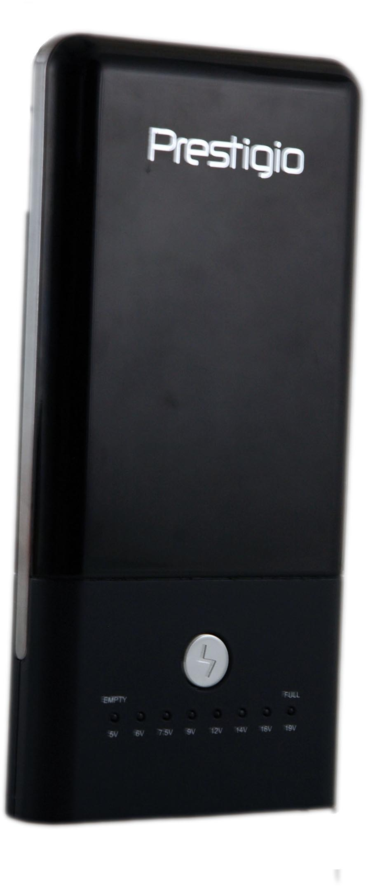 | Prestigio Power Bank | 1
 | Ръководство на потребителя | 1
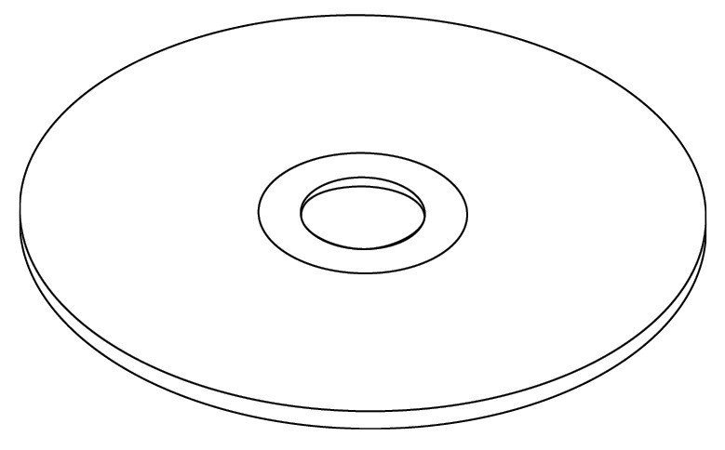 | CD с документация | 1
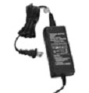 | AC адаптер | 1
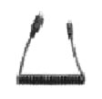 | Изходен захранващ кабел | 1
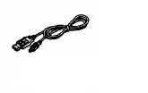 | 25cm USB кабел | 1
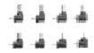 | Накрайници на конектори | 8
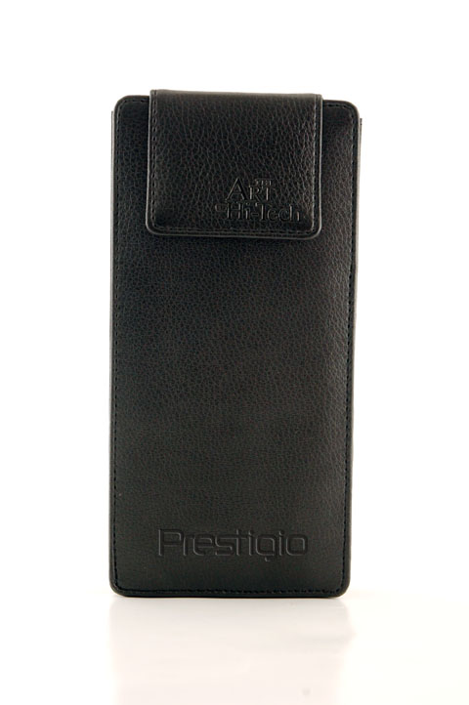 | Кожен калъф | 1

  - Изгледи на продукта
Изображенията в този документ са само за илюстрация. Реалният продукт може леко да се различава от изображенията.
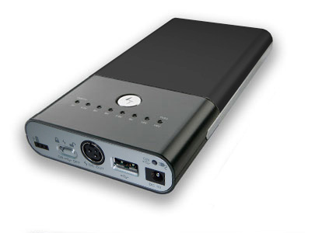
3

- Ключ за захранване Вкл/Изкл или ключ за напрежение
/
2
- LED инд. напр./капацитет
- Функционален бутон
- LED индикатор зареждане
- DC вход
- USB изходен порт
4
- DC изход
- Порт за разширение на бат.
6
7
1
8
5

- Зарядно и захранващо устройство

ПРЕДУПРЕЖДЕНИЕ:
Препоръчва се за заредите докрай Prestigio Power Bank преди първа употреба. Иначе можете да скъсите живота на батерията.

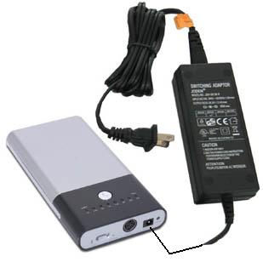 | - Вкарайте края на DC адаптера в DC входа на устройството.  - Свържете щепсела на DC адаптера в контакта на стената.  - LED индикаторът за зареждане ще свети в оранжево, когато захр.модул се зарежда. При пълен заряд индикаторът постепенно става зелен.
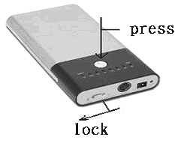 | - Сложете ключа за напрежение / в положение и натиснете функционалния бутон за проверка на текущия заряд или статуса на захранването.  - Откачете адаптера, когато захр.модул е докрай зареден.  Забележка:  Устройствот ще спре да се зарежда при пълен заряд. Макар да не съветваме, добре е да се остави адаптерът свързан към захр.мрежа, когато устройството е напълно заредено.

- Основни операции

  - Зареждане на батерии на ноутбуци

Prestigio Power Bank не само може да даде захранване на ноутбука, но и да зарежда същевременно батерията му, Вижте по-долу илюстрацията и подробните инструкции за работа с него.

ПРЕДУПРЕЖДЕНИЕ:
Препоръчва се да заредите докрай Prestigio Power Bank преди използването му за пръв път. Иначе може да съкратите живота на батерията.

ПРЕДУПРЕЖДЕНИЕ:
Моля проверете дали консумираният ток на ноутбука е равен или по-малко от 3,5A (3500mA). Моля извадете батерията на такъв ноутбук преди свързване с Prestigio Power Bank. В противен случай может да повредите ноутбука или батерията.

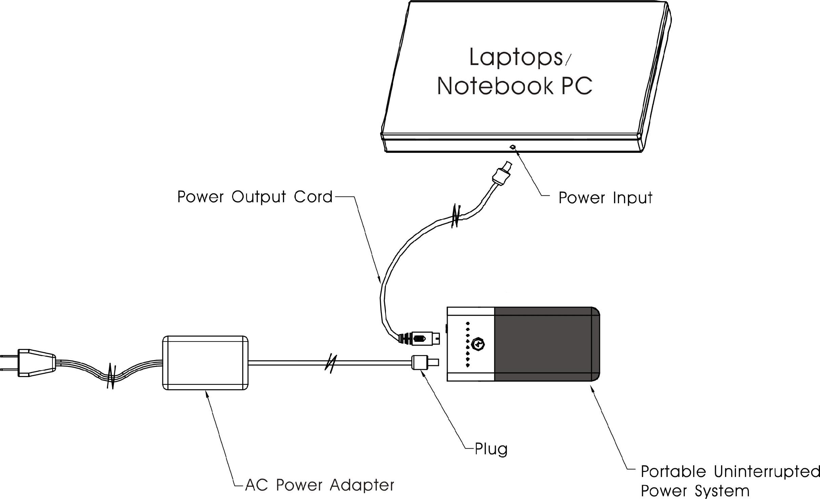

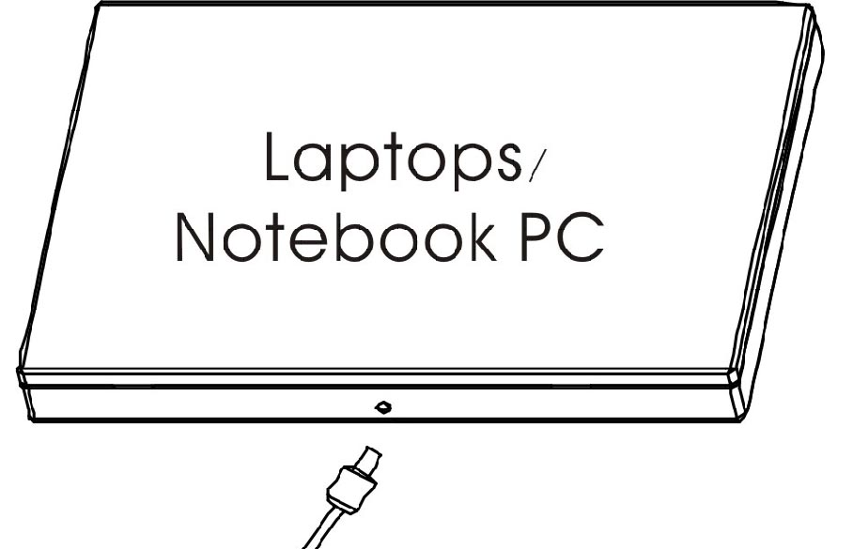 | - Изберете конектор, който пасва на входа за захр. на ноутбука.  Забележка:  НЕ използвайте сила при свързване/откачане на конектори към DC-In входа на ноутбука. Конекторите поддържат вход с положителен център. Ако не - може да повредите ноутбука и зарядното.  - Свържете правилния конекторен накрайник към изхода на захранването. НЕ свързвайте към ноутбука без инструкции.
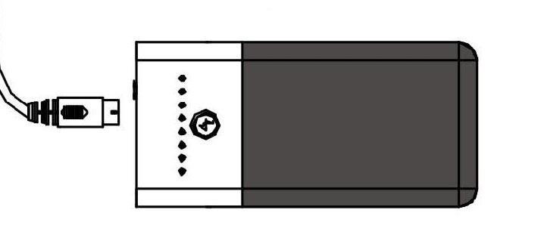 | - Включете другия край на захр.изход към основното устройство. Поставете превключвателя / на позиция и изберете подходящото напрежение.  Забележка: Изх.напрежение по подразбиране е 5V. Вижте информацията за входно напрежение на ноутбука. Иначе може да повредите ноутбнука и зарядното.  - Проверете избраното напрежение и поставете ключа на позиция за заключване на напрежението.
 | - Свържете накрайника на конектора към входа за захр. на ноутбука. Зарядното трябва да дава захранване на ноутбука и на батерията. Свържете AC адаптера към зарядното и към контакта, за зареждане на зарядното, на ноутбука и на батерията на ноутбука едновременно.
ПРЕДУПРЕЖДЕНИЕ:
Моля откачете връзката между мобилното устройство и зарядното преди да сменяте напрежението на зарядното. В противен случай може да повредите мобилното устройство и зарядното.

  - Зареждане само на ноутбука

Първата цел на Prestigio Power Bank е да поддържа портативните устройства напълно функционални за дълъг период от време без друг източник на захранване. Моля извадете батерията на портативното устройство преди да свържете към зарядното, тъй като Prestigio Power Bank автоматично ще зарежда както устройството, така и неговата батерия, когато батерията е поставена. Вижте следната диаграма и подробните инструкции за работа.

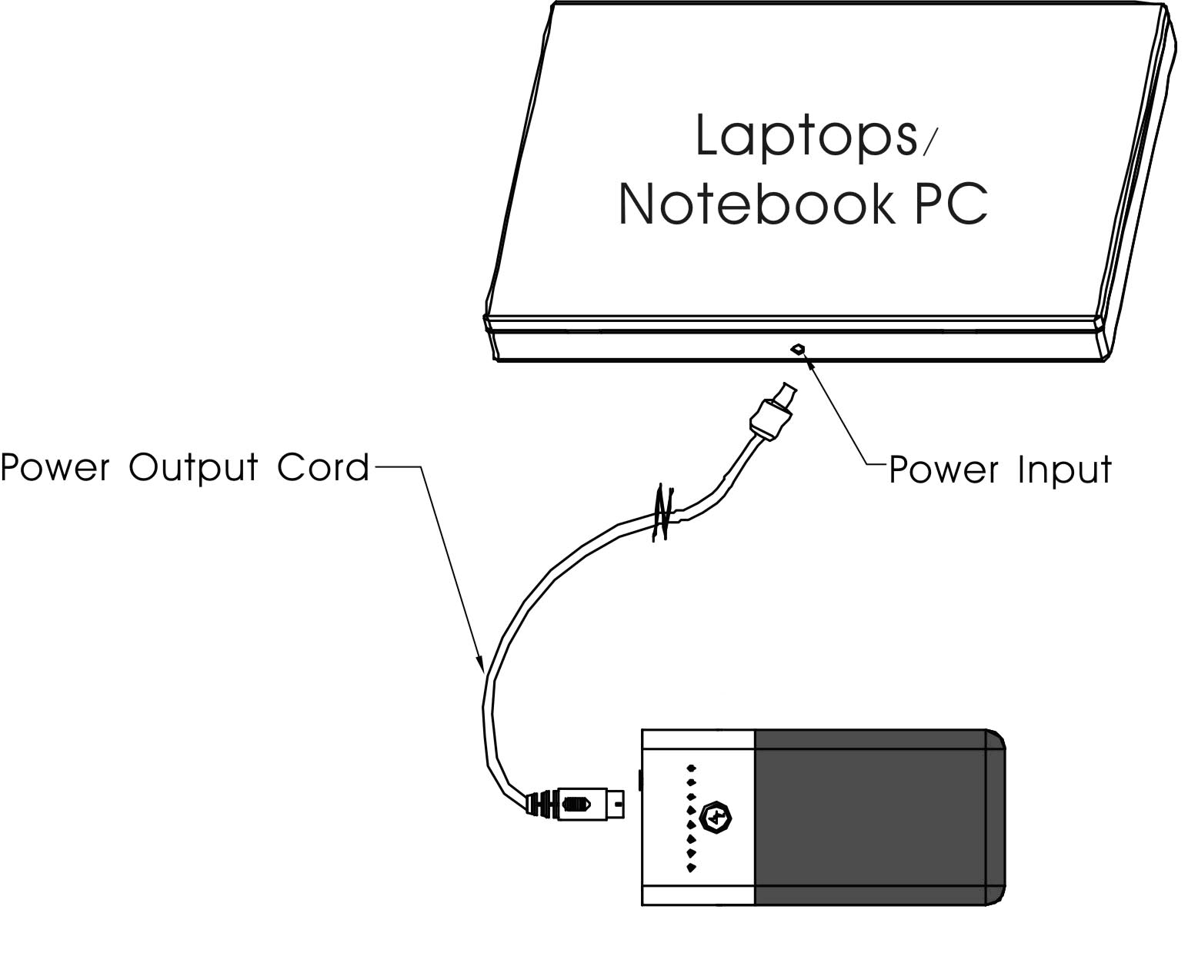
Схемата за връзка в този случай еподобна на зареждане на ноутбук с батерия, освен че няма свързан АС адаптер. Моля вижте предишния раздел за подробни инструкции за свързване.
Забележка:
За да оптимизирате още работното време на Prestigio Power Bank докато зарежда ноутбуци без AC адаптер, се препоръчва за изберете едно ниво на напрежение по-ниско от посоченити на ноутбука. Методът с намаление на напрежението избягва зареждането на батерията на ноутбука и удължава работното време на Prestigio Power Bank.
  - Зареждане на други устройства

Моля вижте таблицата по-долу за общоразпространени захранващи напрежения на дигитални електронни устройства и предлаганите настройки за напрежението на Prestigio Power Bank.

ПРЕДУПРЕЖДЕНИЕ:
Таблицата по-долу е кратък справочник за разпространени електронни устройства. Моля вижте етикетите на самите устройства за точна настройка на напрежението.

Портативни устройства | AC захр.адаптер напрежение | Предлагана настройка на напрежението на Prestigio Power Bank
Лаптопи | 14V | 12V
Лаптопи | 16V | 12V
Лаптопи | 19V | 14V
Лаптопи | 24V | 16V
Портативни DVD Плейъри | 9V | 7.5V
Портативни DVD Плейъри | 12V | 9V
Дигитални камери | 5V | 5V
CD плейър | 4.5V | 5V
Органайзер | 5V | 5V
Мобилен телефон | 3.7V~5V | 5V
Дигитална видеокамера | 9V | 7.5V~9V
Дигитална видеокамера | 12V | 9V~12V
MP4 | 5V | 5V

  - Зареждане на устройства през USB порт

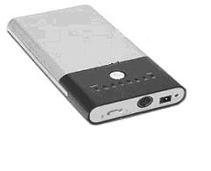 | - Просто поставете превключвателя на напрежение / на позиция и свържете USB зареждащото съвместимо устройство към USB порта.

  - Проверка на оставащия захранващ капацитет

- Както бе споменато в раздел 2, поставете ключа за напрежение / на позиция и натиснете функционалния бутон, за да проверите оставащия заряд за захранване.
- Препоръчва се за презаредите Prestigio Power Bank, когато индикаторът достигне последната светлинка. Узтройството ще е изцяло без захранване, когато червената светлина се намали.

ПРЕДУПРЕЖДЕНИЕ:
Незабавно изключете устройството и откачете адаптера ако то не работи нормално. Не се опитвайте да ремонтирате устройството без оторизирани професионалисти, защото може да го повредите.

- Конекторни накрайници

Както е показано по-долу, Prestigio Power Bank включва пакет от 8 конекторни накрайници, които пасват на разнообразие от разпространени марки ноутбуци и портативни дигитални устройства. Моля вижте списъка за свързване на накрайниците в Приложението накрая за съвместимостта между конекторни накрайници и устройства.

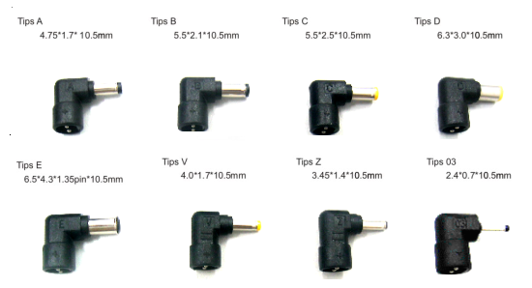

- Отстраняване на повреди

Моля разгледайте следните препоръки, ако Prestigio Power Bank не функционира нормално. Инструкциите по-долу служат за отстраняване на елементарни проблеми. За допълнителна техническа поддръжка моля обадете се на оторизираните дилъри.

- Prestigio Power Bank не функционира добре, когато всички светодиоди (LED) са изгаснали докато зарежда.
- Моля проверете дали на портативното устройство не са нужни повече от 65 вата захранване (19V/3.5A). Prestigio Power Bank не е проектиран да захранва подобни по-мощни устройства.
- Моля проверете оставащия заряд в батерията. Моля презаредете Prestigio Power Bank, когато капацитетът му падне под 25%.
- Моля уверете се, че връзката между изходния захранващ кабел и Prestigio Power Bank е достатъчно добра.
- Моля проверете дали конекторните накрайници достатъчно добре пасват на входа за правотоково (DC) захранване на мобилното устройство.
- Моля уверете се, че поставеното напрежение на Prestigio Power Bank съответства или е с една степен по-ниско от изискването на портативното устройство.
- Моля уверете се, че батерията е инсталирана в портативното устройство, тъй като някои портативни устройства няма да функционират ако нямат поставена батерия.

- Поддръжка на устройството

Всички батерии имат ограничен жизнен цикъл. Техният капацитет и ефективност при зареждане непрекъснато деградират поради химически реакции, които постепенно с времето водят до повишаване на вътрешното съпротивление на клетките и намаление на способността на батериите да отдават своя заряд. Вътрешните химически реакции на батериите се ускоряват от екстремни температури и твърде голяма влажност. По тези причини е много важно да ги поддържате по всяко време колкото може по-хладни, сухи и чисти.

Моля вижте краткия списък с инструкции по-долу за максимизиране на производителността на Prestigio Power Bank.
Какво ТРЯБВА да се прави за батериите:
- Напълно заредете/разредете батерията до 4 цикъла преди да използвате за пръв път Prestigio Power Bank, за да поддържате пълния й капацитет.
- Откачайте Prestigio Power Bank от портативното устройство и го съхранявайте на хладно, сухо и чисто място, когато не го използвате.
- Зареждайте напълно Prestigio Power Bank след като е бил съхраняван настрани за повече от месец или по-дълъг срок от време.
- След изтичане на жизнение цикъл устройството трябва да се рециклира или изхвърли на определено от наредбите място.

Какво НЕ ТРЯБВА да се прави за батериите:

- Никога не опитвайте да разглобите и сглобите наново Prestigio Power Bank.
- Не закъсявайте, защото това може да доведе до сериозна повреда на батериите на Prestigio Power Bank.
- Не изпускайте, не подлагайте на удар нито по друг начин наранявайте батериите, защото това може да доведе до контакт с потенциално опасното съдържание на клетките.
- Дръжте Prestigio Power Bank далеч от огън или други източници на голяма топлина. Не изгаряйте. В противен случай може да се получи експлозия.

Appendix
- Приложение

  - Технически спецификации

Размер на TFT екрана | 4.3 инча
Честотен обхват | 20Hz～20kHz
Съотношение сигнал-шум за звука | ≥65dB
Изкривявания на звука | ≤－20dB (1kHz)
Разделяне на каналите | ≥70dB (1kHz)
Динамичен обхват | ≥80dB (1kHz)
Захранване | AC 100-240V ～ 50/60Hz; DC 5V
Консумирана мощност | < 8W
Размери | 130X83X23 mm (Д*Ш*Д)
Тегло | Около 0.25 kg

  - Техничческа поддръжка и гаранционна информация

Моля посетете www.prestigio.com за техническа поддръжка и гаранционна информация.

  - Ограничена отговорнот

Ние сме положили всички усилия да гарантираме, че информацията и процедурите в това ръководство са точни и пълни. Не поемаме отговорност за щети по повод грешки или пропуски в него. Prestigio си запазва правото да прави промени за продуктите без допълнително уведомление.

  - Списък на съвместимост на конекторните накрайници

Модели конекторни накрайници
DC# 03: | Мобилни телефони, цифрови фотоапарати, видеокамери.
DC# V : | Цифрови фотоапарати, видеокамери.
DC# Z : | Цифрови фотоапарати, видеокамери, портативни DVD плейъри, CD/MP3 плейъри.
DC# A : | Цифрови фотоапарати, видеокамери, мобилни компютри.
DC# B : | Мобилни компютри.
DC# C : | Мобилни компютри.
DC# D : | Мобилни компютри.
DC# E : | Мобилни компютри.
Списък на съвместимост на накрайниците
Производител |  | Тип | Модели | Адаптер Part#
Acer |  | Мобилни РС | TI Extensa 350, 355 Series, 360, 365, 366,367, 368 Series, 366D, 367D, 368D, 390, 391C, 391T, 392C, 392T, 393C, 393T, 394T, 395T, 500, 501, 502, 503, 505 Series, 500DX, 501DX, 501T, 502DX, 502T, 503T, 505DX, 550 Series, 600 Series, 605, 610, 615, 650, 670, 700Series, 700T, 710, 711, 712 Series, 710Dx, 710T, 710TE, 711TE, 712TE | DC # C
 |  |  | Travelmate 200Series, 200DX, 200T, 201, 201T, 202, 202T, 210, 210T, 210TER, 210TXF, 211, 211T,212,212T, 212TE, 212TXV, 213, 213T, 213TX, 213TXV, 220, 222 Series, 222X Series, 260, 261, 261XC, 261XV, 290, 340 Series, 341, 342, 343 Series, 340T, 341TV, 342T, 343TV, 345, 347 Series, 345T, 347T, 350, 351, 352, 353, 354 Series, 350TE, 350TE-N, 351TE, 351TEV, 352TE, 353TE, 353TEV,3 54TE, 354TEV, 360, 361, 364 Series, 361EVi, 364ECi, 365, 505, 506, 507, 508 Series, 505DX, 506DX, 506T, 507DX, 507T,508T, 510, 512, 513, 514, 515, 516, 517, 512DX, 512T, 512TE, 512T-64, 513DX, 513T, 514T, 514TXV, 515TE, 516TE, 517TE, 520, 521, 524, 520It, 521TE, 521TEV, 521TXV, 524TE, 524TXV, 525TE, 525TX, 525TXV, 527TXV, 528TE, 529ATXV, 529TX, 529TXV, 600 Series, 602, 603, 604, 600TER, 602TER, 603TER, 610, 611, 612, 613, 614 Series, 610TXC, 610TXV, 610TXi, 611TXC, 611TXCi, 611TXV, 612TXC, 612TXCi,612TXV, 613TXC, 613TXCi, 614TXVCi, 620, 621, 623 Series, 621LV, 621XC, 621XV, 623LC, 623LCi, 630, 632, 633, 630XV, 630XCi, 632XCi, 633LCi, 660, 720, 722, 723 Series, 720TX, 720TXV, 721TX, 722iTX, 722iTXV, 722TX, 723TX, 723TXV, 730, 732, 734, 735 Series,730T, 730TX, 730TXV, 732TLV, 732TX, 732TXV, 734TL, 734TXV, 735TLV, 736, 737, 738, 739 Series, 736TL, 736TLV, 737TLV, 738TLV, 739GTLV, 739TLV, 740, 741, 744, 740LVF, 741LVF, 744LCF | DC # C
 |  |  | TI & AcerNote 300Series, 350, 350C, 350P, 350PC, 352, 355, 356, 358 Series, 361 Series, 370 Series, LifeNote373 , Light350, Light350C, Light350PC, Light356, Light358, Light370, Light371, Light372, Light373, Light374, Light380, Light382 | DC # C
AGFA |  | Цифрови фотоапарати | 307, 780, 780C, 1280, 1680, CL-18, CL-30, CL-50 | DC # Z
Aiwa |  | CD/MP3 плейъри | XP-K3, XP-R210 | DC # Z
Apex |  | Портативни DVD плейъри | PD-450, PD-510 | DC # Z
Archos |  | CD/MP3 плейъри | Jukebox Multimedia 10, 20, Gmini120 | DC # Z
 |  | Камкордери | AV380, AV340, AV320, AV140, AV120 | DC # Z
 |  |  | AV480 | DC # V
Armada |  | Мобилни РС | 100, 1100, 1120, 1125, 1130 | DC # C
AST Acscentia |  | Мобилни РС | A Series, J Series, M Series | DC # E
AudioPhase |  | CD/MP3 плейъри | CDM357, CDT320, DM9132 | DC # Z
Audiovox |  | Портативни DVD плейъри | 1700, 1705, DV-1680 | DC # Z
 |  | Мобилни телефони | 8400, 8410, 8610, 8900 | DC # 03
BenQ |  | Мобилни РС | Joybook 3000 Series, 3000M-T28, 3000M-XXX | DC # C
Camedia |  | Цифрови фотоапарати | C-8080, D-395, D-540, D-580 | DC # Z
Canon |  | Цифрови фотоапарати | PowerShot A10, A20, A30, A40, A60, A70, A75, A100, A200, A300, IXUS V, S30, S100, S110, S200, S230, S300, S330, S400 | DC # Z
 |  | Камкордери | ZR-70MC, ZR-65MC, ZR-60 | DC # V
 |  |  | ES8600 Hi8 | PA-L30
Casio |  | Цифрови фотоапарати | EX-S1, Exilim EX-Z40, QV-10A, QV-11, QV-70, QV-100, QV-120, QV-200, QV-300, QV-700, QV-770, QV-780, QV-2000UX, QV-2300UX, QV-2800UX, QV-2900UX, QV-3000EX, QV-3000EX+, QV-3500EX, QV-4000, QV-4000EX, QV-5000SX, QV-5500SX, QV-5700, QV-7000SX, QV-8000SX, QV-R3, QV-R4 | DC # Z
 |  | Органайзери | EM-125, EM500 | DC # Z
 |  |  | Cassiopeia E105 | DC # Z
Classic |  | CD/MP3 плейъри | CL157, CL413, CL450, CM544 | DC # Z
Coby |  | CD/MP3 плейъри | CX-CD10, CX-CD303, CX-CD307 | DC # Z
Connections |  | CD/MP3 плейъри | HD003 | DC # Z
Curtis |  | CD/MP3 плейъри | CD048e | DC # Z
Cyber Home |  | Портативни DVD плейъри | CH-LDV700B, CH-LDV712 | DC # Z
Dell |  | Мобилни РС | Inspiron 3000, 3200, 3500, 7000 | DC # C
 |  |  | Latitude 450MC Series
 |  |  | Latitude LT | DC # A
Eddie Bauer |  | Портативни DVD плейъри | PE802, PE702 | DC # Z
Epson |  | Цифрови фотоапарати | PhotoPC 550, 600, 650, 700, 750Z, 850Z, 3000Z, 3100Z | DC # A
FujiFilm |  | Цифрови фотоапарати | DX-10, MX500, MX600Z, MX700, MX1200, MX1400, MX1500, MX1700, MX2700, MX2900, MX2900Z | DC # Z
 |  |  | FinePix 1200, 1300, 1400, 1700, 2300, 2400, 2600, 2600Z, 2650, 2700, 2800, 2900, 3800, 4700, 4700Z, 4800, 4900, 6800, 6900, A330, E500, E510, F401, F601, F700, S602, S3000 | DC # Z
 |  |  | FinePix 30i, 40i, 50i, A101, A200, A201, A203, A303 | DC # 03
Fujitsu |  | Мобилни РС | A4170, B112, B142, B2130, B2130, C340, C350, C352, C360, C4120, C4235, C5130, C5235, C6320, C6330, C6525, C6535, C6547, C6556, C6577, E330, E340, E342, E350, E351, E360, E362, E370, E380, E6540, E6556, E6570, L440, L470, 270Dx, 280Dx, 420Dx, 435Dx, 531T, 535T, 555Tx, 565Tx, 585Tx, 635T, 635Tx, 655Tx, 656Tx, 675Tx, 690Tx, 735Dx, 755Tx, 756Dx, 765Tx, 770Tx, 790Tx, 985Tx, 990Tx2, S4510, S452, S-4542 | DC # E
Garmin |  | Органайзери | iQue 3600 | DC # 03
Gateway |  | Мобилни РС | 1100 Series, 1150, 1400, 1450, 2100 Series, 2150 Series, 2200 Series, 2300 Series, 2500 Series, 2550 Series, 3100 Series, 3150 Series, 5100 Series, 5150 Series, 5300, 9100 Series, 9300 Series, 9500, 450L, 600L | DC # E
Hitachi |  | Мобилни РС | Vision Book E & MX series, Pro, Elite, Plus | DC # C
HP |  | Цифрови фотоапарати | HP Photosmart C200, C200xi, 215, 215xi, 312, 315, 315xi, 318, 320, 433, 435, 612, 618, 620, 635, 715, 720, 850, 945, R707 | DC # Z
 |  | Органайзери | iPAQ H1900, H1910, H3100, H3600, H3630, H3635, H3650, H3670, H3800, H3900, H3950, H3955, H5400, H5450, H5455, H5555 | DC # Z
 |  | Мобилни РС | OmiBook 500, 900 Series, 2100 Series, 2103, 2105, 3000 Series, 3100 Series, 3101, 4100 Series, 4101, 4103, 4105, 4150 Series, 6000 Series, 7100 Series, 7103, 7150 Series, XE Series, XE2 Series, XE3 Series | DC # C
 |  |  | Pavilion N3110, N3150, N3190, N3200 Series, N3210, N3215, N3220, N3250, N3270, N3290, N3295, N3300 Series, N3310, N3330, N3350﹐N3370, N3390, N5000, N5100, N5130, N5270, ZE, ZT, U series, ZE5100, XT345, XZ375, XE 4000 series, ZD 70XX series | DC # C
 |  |  | Compaq Evo N105, N115, N160, N180 | DC # C
 |  |  | Compaq Presario 700, 800, 1010, 1020, 1030, 1060, 1065, 1070, 1080, 1200, 1210, 1215, 1232, 1235, 1236, 1237, 1240, 1244, 1245, 1247, 1250, 1255, 1260, 1266, 1267, 1272, 1273, 1274, 1275, 1277, 1278, 1279, 12XL Series, 1400, 1450, 14XL Series, 1600i, 1600s Series, 1610, 1611, 1621, 1622, 1625, 1645, 1655, 1670, 1680, 1681, 1682, 1685, 1687, 1688, 1690, 1692, 1693, 1694, 1700 Series, 17XL265, 17XL275, 17XL360, 17XL362, 17XL365, 17XL375, 17XL460, 17XL465, 17XL475, 17XL570, 18XL, 1800 Series, 1800t Series, 1810, 1825, 1830, 2700 | DC # C
IBM |  | Мобилни РС | i1410 2611-xxx, i1411 2611-xxx, i1412 2611-xxx, i1434 2611-xxx, i1435 2611-xxx, i1436 2611-xxx, i1450 11-xxx, i1451 2611-xxx, i1452 2611-xxx, i1470 2611-xxx, i1471 2611-xxx, i1472 2611-xxx, i1500 2611-xxx, 310, 310D, 310E, 310ED | DC # B
 |  |  | ThinkPad 355, 600X Series, 700, 755, 760, 765, 2645, 2611 | DC # C
Initial |  | Портативни DVD плейъри | IDM-1731 | DC # Z
Itronix |  | Мобилни РС | Gobook series | DC # C
JVC |  | Камкордери | GR-D30US, GR-D70US, GR-D90US, GR-D500US, GR-DVL520U, GR-DVL820U | DC # V
 |  |  | GR-DV3000U | DC # Z
 |  | CD/MP3 плейъри | EX CDMP3, XL-PM30 | DC # Z
Kodak |  | Цифрови фотоапарати | EasyShare CX4200, CX4230, DX4330, DX6340 | DC # 03
 |  |  | EasyShare DC200, DC200+, DC210, DC210+, DC215, DC220, DC240, DC260, DC265, DC280, DC290, DC2500, DC3200, DC3400, DC3400, DC4800, DC5000 | DC # A
 |  |  | EasyShare CX7330, CX7430 | DC # Z
 |  |  | EasyShare DX6490, DX7590, DX7630 | DC # Z
 |  |  | EasyShare LS443, LS743 | DC # Z
Konica Minolta |  | Цифрови фотоапарати | DiMAGE 5, 7, 2300, 2330, E201, EX1500, S304, S404, S414, X | DC # Z
 |  |  | DiMAGE A1, E223, X31, Z1 | DC # 03
Kyocera |  | Цифрови фотоапарати | Finecam S3 | DC # Z
 |  | Мобилни телефони | 1100, 1135, 2000, 2100, 2200, 2235, 2300, 3200, 3225, 7135, 4NE1, Blade, Phantom, Rave, KE400 | DC # 03
LEO |  | Мобилни РС | Designote 6800, 9800, Green 400 | DC # C
LG |  | Мобилни телефони | 1010, 1200 | DC # 03
LTE |  | Мобилни РС | 5000 series, 6000 series | DC # C
Magnavox |  | CD/MP3 плейъри | MPC220SL, MPC225SL | DC # Z
 |  | Портативни DVD плейъри | MPD700/17 | DC # Z
Memorex |  | Портативни DVD плейъри | MM5000, MM7000, MM8000 | DC # Z
Micron |  | Мобилни РС | Trek Transport II, Trek 2, NX, LT, MD 9326, MD 90777 | DC # C
Mintek |  | Портативни DVD плейъри | 1710, 1720, 1770, 5810, 5830, 5860 | DC # Z
NEC |  | Мобилни РС | Versa 550 series, Ready 220T, 330T, 340T, 360 series | DC # C
Nextel |  | Мобилни телефони | i500, i550, i700 | DC # 03
Nikon |  | Цифрови фотоапарати | Coolpix 100, 300, 600, 700, 750, 775, 800, 880, 885, 900, 950, 990, 995, 2000, 2100, 2200, 2500, 3100, 3200, 3700, 4100, 4300, 4500, 5000, 5200, 5700, 8700 | DC # Z
Nintendo |  | Ръчни игрови конзоли | Game Boy® Color | DC # 03
Olympus |  | Цифрови фотоапарати | Brio D-100, D-150, D-230 | DC # Z
 |  | Цифрови фотоапарати | Stylus 300, 410 | DC # Z
 |  |  | C-40, C-40Z, C-211Z, C-320L, C-340L, C-340R, C-50Z, C-700UZ, C-720UZ, C-730UZ, C-740, C-765, C-2000Z, C-2020Z, C-2030, C-2040Z, C-2100UZ, C-2500L, C-25000Z, C-3000, C-3020Z, C-3030Z, C-3040Z, C-4000Z, C-4040Z, C-5050Z, C-5060, C-740UZ, D-40Z, D-200L, D-220L, D-320L, D-340L, D340R, D-360L, D-370, D-380, D-400Z, D-450Z, D-460Z, D-500L, D-510Z, D-520Z, D-550Z, D-560Z, D-600L, D620L, E-10 | DC # A
Packard Bell |  | Мобилни РС | K5305 Easynote | DC # C
Palm |  | Органайзери | Tungsten™ E | DC # 03
Panasonic |  | Камкордери | Palmcorder® MultiCam™ PV-DV52, PV-DV53, PV-DV103, PV-DV203, PV-DV402, PV-DV701, PV-DV910d, Palmcorder® PV-L353, PV-L452 | DC # Z
 |  | CD/MP3 плейъри | SL-MP70, SL-SV550, SL-SX321C, SL-SX360, SL-SX420 | DC # Z
 |  | Цифрови фотоапарати | Lumix DMC-FZ10K, DBC-FZ10S | DC # Z
 |  | Портативни DVD плейъри | DVD-L10, DVD-L50, DVD-LA85, DVD-LA-95, DVD-LV55, DVD-LV57, DVD-LV60, DVD-LV70, DVD-LV75, DVD-PA65, DVD-PV40, DVD-PV55 | DC # Z
 |  | Мобилни РС | C4F8, CF01+, CF17, CF25+, CF27+, CF33+, CF34+, CF35+, CF37+, CF45, CF47+, CF61, CF62, CF71+ | DC # E
Pentax |  | Цифрови фотоапарати | Optio 330RS, 430RS | DC # Z
Phillips |  | Мобилни РС | NB470, NB570, Travelmate 570, F76000 | DC # C
Pioneer |  | Портативни DVD плейъри | PDV-10, PDV-20, PDV-LC10, PDV-LC10SR, PDV-LC20, PDV-LC20BA | DC # Z
Premier |  | Цифрови фотоапарати | DC2300, DC3460 | DC # Z
Quantex |  | Мобилни РС | H, I, T, M series | DC # C
Quasar |  | Камкордери | VMD-52 | DC # Z
RCA |  | CD/MP3 плейъри | Lyra™ RD2201A | DC # Z
 |  | Портативни DVD плейъри | 5400P | DC # Z
Ricoh |  | Цифрови фотоапарати | RDC-2, RDC-2E, RDC-300, RDC-300Z, RDC-4200, RDC-4300, RDC-5000, RDC-5300 | DC # Z
Rio (by SONICblue) |  | CD/MP3 плейъри | Rio Volt SP50, SP150 | DC # Z
Samsung |  | Цифрови фотоапарати | Digimax 350SE | DC # V
 |  | Портативни DVD плейъри | DVD-L100 | DC # Z
 |  | Мобилни телефони | N240, N270, N400, A460, A500, A600, A620, A660, A680, VGA-1000, VI-660 | DC # 03
SAMSUNG Sens |  | Мобилни РС | 500, 810, Pro 500 Series | DC # E
Sanyo |  | Цифрови фотоапарати | VPC-AZ1, VPC-MZ1 | DC # Z
 |  | Мобилни телефони | 5400, 5500, 7200, 8100, 8200, RL-2000, RL-2500, RL-7300, VM-4500 | DC # 03
Sharp |  | Камкордери | Digital Viewcam® VL-Z7U | DC # Z
 |  | Мобилни РС | PC 3000, 8000 series, 9000 series, PC3940T | DC # C
Sony |  | CD/MP3 плейъри | Walkman® D-CJ01, D-EJ360, D-EJ368CK, D-FJ210, D-NE700 | DC # Z
 |  | Ръчни игрови конзоли | PlayStation Portable (PSP) | DC # Z
SONY VAIO |  | Мобилни РС | PCG-C1X, PCG-GR100K, PCG-SR17, SR9G, SR1K, SR5K, SR7K, SR11K, SR17K, SR21K, PCG-700Series, PCG-800 Series, PCG-F160, F180, F190, F250, F270, F280, F290,F340, F350, F360, F370, F390, F403, F409, F420, F430, F450, F480, F490, F520,F540, F560, F580, F590, F630, F660, F680, F690, FX103, FX105K, FX109K, FX120, FX170, FX190, FX200, FX770K, FX800, FX880K, R505CT, R505DT, PCG-R505TE, PCG-R505TEK, PCG-R505TS, Z505, Z505FA, Z505GA, Z505GAH, Z505GAM, Z505HS, Z505HE, Z505HSK, Z505JE, Z505JEK, Z505JS, Z505JSK, Z505LE, Z505LEK, Z505LS, Z505R, Z505RX, Z505S, Z505SX, PCG-XE7, PCG-XE17, PCG-XG series, PCG-F807, F801A, PCG-F480K, F540K, F560K, F580K, F590K, PCG-F400LT | DC # E
Texas Instruments |  | Мобилни РС | Extensa 350 series, 3650 series, 390 series, 550 series, 560 series, 570 series, 900 series | DC # C
Toshiba |  | Цифрови фотоапарати | PDR-M25, PDR-M61, PDR-M65, PDR-M71, PDR-M81, PDR-T10, PDR-2300, PDR-3300, PDR-3310, PDR-4300 | DC # Z
 |  | Портативни DVD плейъри | SDP-1500 | DC # Z
 |  | Органайзери | e310, e550, e740 | DC # Z
 |  | Мобилни РС | Satellite 1605, 1625, 1675, 1695, 1715XCDS, 1730XCDS, 1735XCDS, 1755,1800, 1900, 1910, 1950, 1960, 2400, T3400, T3600, 4500, 4600, T4700, T4800, T4900 | DC # C
TWINHEAD |  | Мобилни РС | Figaro P88, P88T, P88TE, 300TG, 500TZ, 600, SlimNote VXE, GX2, 602TZ | DC # C
 |  |  | SlimNote 910CV, 9133TV, 9133TZ, 9166TZ, VX, VXE, VXE3
 |  |  | Marco Polo, S Body, Power Slim 601TZ
UMAX |  | Мобилни РС | 318T, ActionBook 300C, ActionBook 530T | DC # C
Viewsonic |  | Органайзери | V35, V37 | DC # Z
WINBOOK |  | Мобилни РС | J1, Si, Si2, X1, XP, XP5, Z1 | DC # C
 |  |  | FX,X5Pro | DC # B

